实验三 matplotlib模块使用

1. 实验目的

学会matplotlib基本绘图函数的使用

1. 实验内容

1.准备数据

执行：

import numpy as np

x=np.arange(0,100)

y=x*2

z=x**2

（1）.导入matplotlib.pyplot并命名为plt.

（2.）创建一个figure对象fig

（3.）使用add_axes命令在【0，0，1，1】位置创建坐标轴，并命名为ax，设置titles和labels，如下图所示：

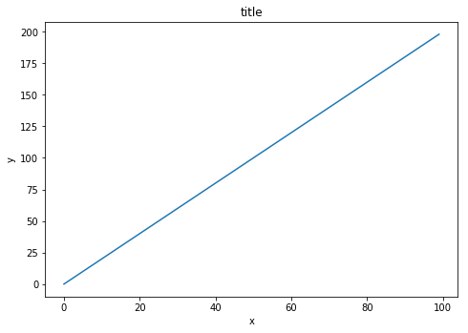

2.准备数据：

执行：

Import numpy as np

x = np.linspace(0, 2, 100)

代码实现如下图所示

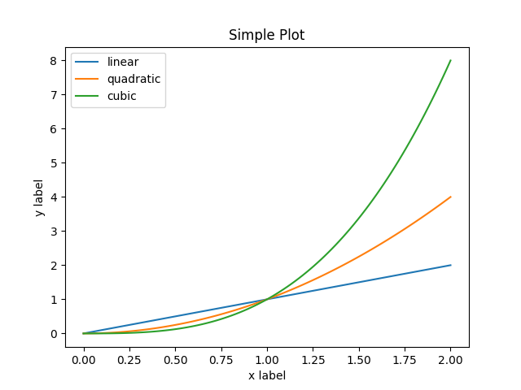

3.数据准备

执行

def f(t):

return np.exp(-t) * np.cos(2*np.pi*t)

t1 = np.arange(0.0, 5.0, 0.1)

t2 = np.arange(0.0, 5.0, 0.02)

x=f(t1)

y=np.cos(2*np.pi*t2)

代码实现如下图所示

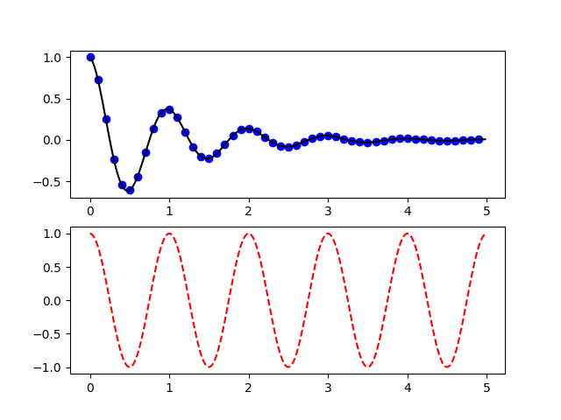

4.数据准备

执行

from matplotlib.font_manager import FontProperties

font=FontProperties(fname=r"C:\windows\Fonts\MISTRAL.ttf",size=14)

x1= [1,3,5,7,9]

y1= [5,4,8,12,7]

x2= [2,4,6,8,10]

y2= [4,6,8,13,15]

代码实现如下图所示

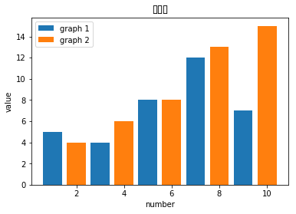

5.iris数据可视化

利用该数据集4个特征中的两个，即花瓣的长度和宽度来展示所有的样本点。

代码实现如下图示：

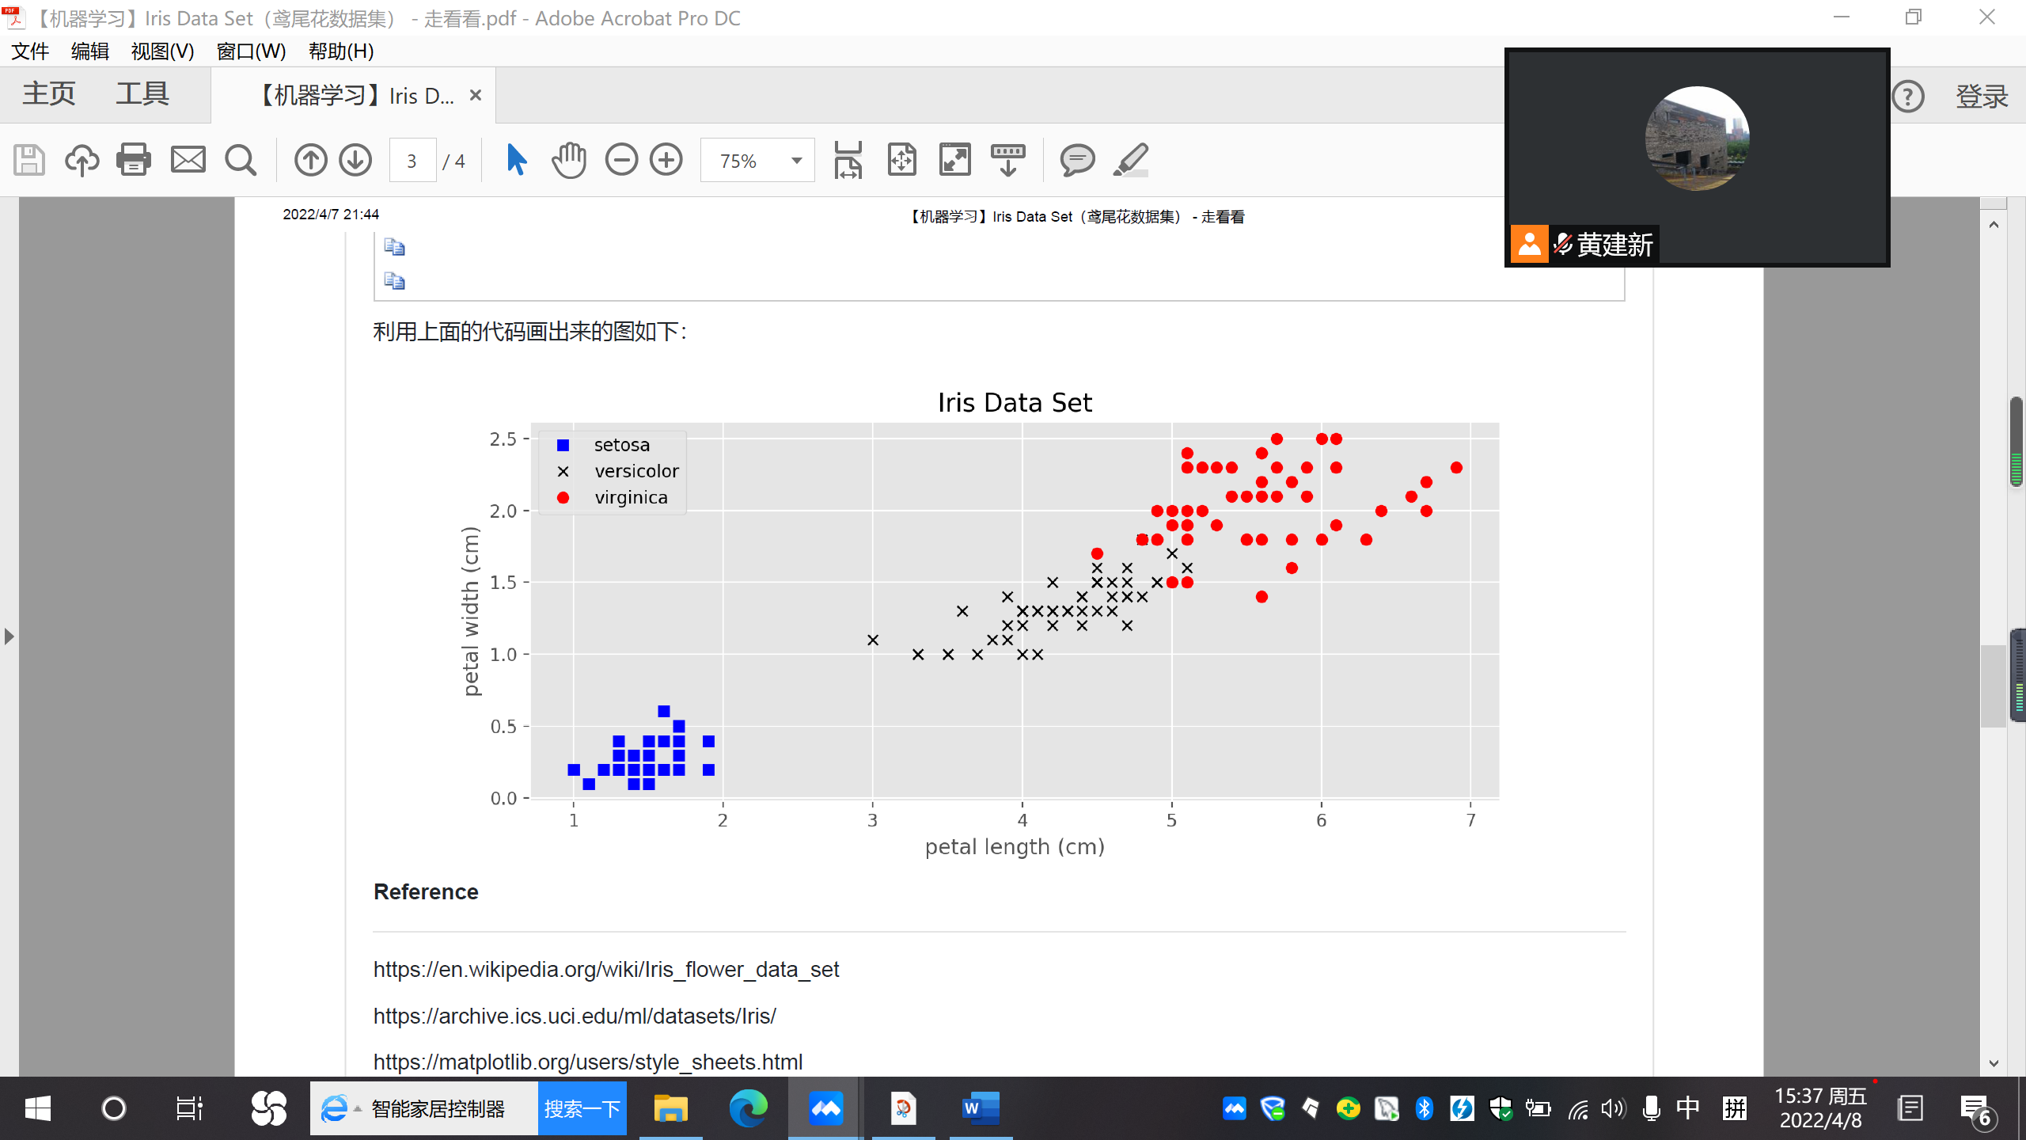

1. 实验要求

1.提交实验报告（pdf格式）

2.在实验报告运行材料中提交含有桌面图标的运行截图